Міністерство освіти і науки України

Національний технічний університет України «Київський політехнічний інститут імені Ігоря Сікорського"

Факультет інформатики та обчислювальної техніки

Кафедра інформатики та програмної інженерії

Звіт

з лабораторної роботи № 4 з дисципліни «Алгоритми та структури даних-1. Основи алгоритмізації»

# «Організація циклічних процесів. Арифметичні цикли»

Варіант №20

Виконав студент ІП-12 Логвиненко Владислав Олексiйович

(шифр, прізвище, ім'я, по батькові)

Перевірив ____________________________________

( прізвище, ім'я, по батькові)

Київ 2021

**Лабораторна робота 4**

**Організація циклічних процесів. Арифметичні цикли**

Мета –вивчення особливості роботи арифметичних циклів.

**Індивідуальне завдання:**

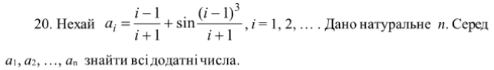

* 1. **Постановка задачі**. Результатом розв’язку задачі є всі додатні значення **а** що ми отримаємо у результаті арифметичного циклу(кількість ітерацій задає користувач).У процесі розв’язання задачі будуть використана функція **sin**( ),**pow**( ) ,та змінні n ∈ N та I ∈ [1;n]. Для опису операторів повторення використаємо основну схему.
  2. Побудова математичної моделі.

|  |  |  |  |
| --- | --- | --- | --- |
| Змінна | Тип | Ім’я | Призначення |
| Вхідна змінна | Натуральне | n | Початкове дане |
| Вхідна змінна | Натуральне | i | Початкове дане |
| Додаткова змінна | Дійсні | Sin( ) | Обчислення синуса |
| Вихідна зміна | Дійсні | a | Значення виразу |

## 2) Розв’язання

Програмні специфікації запишемо у псевдокоді та графічній формі у вигляді блок-схеми.

*Крок 1*. Визначимо основні дії.

*Крок 2.* Деталізуємо дію введення **n**

*Крок 3*  Деталізуємо дію обчислення **а** за формулою та запис додатніх значень **а** у відповідь

## 3) Псевдокод

*Крок 1*

**початок**

введення значення **n**

обчислення **а** за формулою та запис додатніх значень **а** у відповідь

**кінець**

*Крок 2*

**початок**

n ∈ N

обчислення **а** за формулою та запис додатніх значень **а** у відповідь

**кінець**

*Крок 3*

**початок**

n ∈ N

**повторити**

для I від 1 до n

а=(i-1)\(i+1) + Sin(pow((i-1),3)\(i+1))

**якщо** а > 0

**то**

print(a)

**все якщо**

**кінець**

***4) Блок-схема***

*Крок 1 Крок 2*

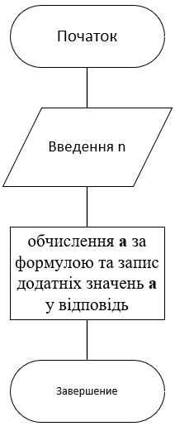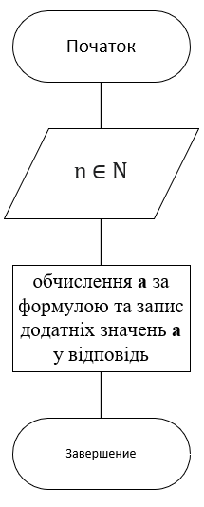

*Крок 3*

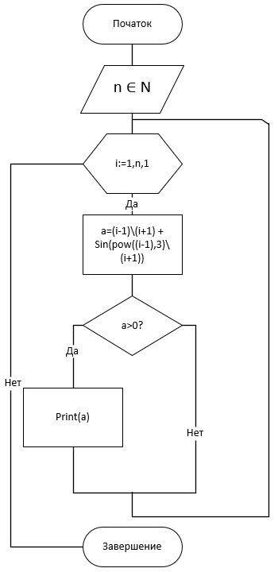

**Віпробування:**

|  |  |
| --- | --- |
| Блок | Дія |
|  | Початок |
| 1 | Введення , N=5 |
| 2 | а(1)=(1-1)\(1+1) + Sin(pow((1-1),3)\(1+1))=0  a(1) > 0? **Ні**  а(2)=(2-1)\(2+1) + Sin(pow((2-1),3)\(2+1))=0.66  a(2) > 0? **Так =>** print(a(2))  а(3)=(3-1)\(3+1) + Sin(pow((3-1),3)\(3+1))=1.4  a(3) > 0? **Так =>** print(a(3))  а(4)=(4-1)\(4+1) + Sin(pow((4-1),3)\(4+1))=0.17  a(4) > 0? **Так =>** print(a(4))  а(5)=(5-1)\(5+1) + Sin(pow((5-1),3)\(5+1))=-0.27  a(5) > 0? **Ні** |
| **3** | Відповідь : а(2)= 0.66 ; a(3)=1.4 ; a(4)=0.17 . |

**5)Висновок.** Отже, Було досліджено особливості роботи арифметичних циклів та набуто практичних навичок їх використання під час складання програмних специфікацій у вигляді псевдокоду та блок-схеми для вирішення відповідних арифметичних завдань.. Мій варіант лабараторної включав роботу з змінними. Продемонстровано алгоритм залежності виразу від змінної. Також я практикувався в умінні оформлювати лабараторну роботу, а саме: титульний аркуш, математичну модель, псевдокод алгоритму, блок схему алгоритму, випробування алгоритму, висновки